Лабораторная работа №2
Тема проекта: Школа английского языка, предоставляющая различные курсы, ориентированные на различных людей.

1. Цели и задачи
Цели пользователя:
- Освоение английского языка на различных уровнях (начальный, средний, продвинутый) с учетом индивидуальных потребностей и целей.
- Гибкость в выборе формата обучения: онлайн-занятия, очные курсы, гибридное обучение.
- Улучшение разговорных, письменных и аудиовизуальных навыков для разных сфер жизни (работа, путешествия, учеба, личное развитие).
- Доступ к квалифицированным преподавателям и методикам, соответствующим международным стандартам.
- Возможность подготовки к международным экзаменам (IELTS, TOEFL, Cambridge Exams), включая пробное тестирование и персональные рекомендации по улучшению результатов.
- Наличие удобного личного кабинета с прогрессом обучения, расписанием и интерактивными упражнениями.
- Доступ к дополнительным учебным материалам, включая видеоуроки, подкасты, интерактивные тесты и статьи.
- Возможность общения с носителями языка и другими учащимися через чаты и форумы.
Бизнес-цели:
- Привлечение новых студентов и повышение конверсии записей на курсы за счет удобного и интуитивно понятного интерфейса.
- Удержание текущих студентов посредством персонализированного подхода, гибких условий обучения и вовлекающих методик.
- Повышение популярности школы за счет качественного контента, эффективных маркетинговых стратегий и сарафанного радио.
- Разработка удобной системы бронирования курсов, оплаты и гибкого выбора расписания.
- Внедрение персонализированного обучения, включающего автоматизированные рекомендации по изучению языка.
- Развитие системы аналитики и отчетности, позволяющей преподавателям отслеживать успехи студентов и корректировать программы.
- Монетизация дополнительных услуг: индивидуальные занятия, премиум-доступ к материалам, корпоративное обучение.

2. Анализ аналогичных решений
Критерии:
- Гибкость в выборе формата обучения: 1 на 1, групповые, корпоративные.
- Наличие фильтра по типу обучения(бизнес, туристический, A1, A2)
- Личный кабинет с информацией о пользователе, выбранным курсом и уведомлениями.
- Наличие информации о преподавателях школы.
- Удобная форма записи на курс: краткость, валидация, подтверждение о записи.
- Возможность узнать ответ на вопрос (чат с техподдержкой или форма, раздел вопрос-ответ).
Прямые конкуренты:
- Skyeng – крупная онлайн-школа английского языка, предлагающая удобный цифровой интерфейс для обучения.
- Гибкость в выборе формата обучения: Платформа Skyeng включает персонализированные уроки, премиум программы, а также встроенные тренажёры для самостоятельного изучения, присутствует и обычный формат курсов. Отдельно есть раздел с корпоративным английским для компаний.
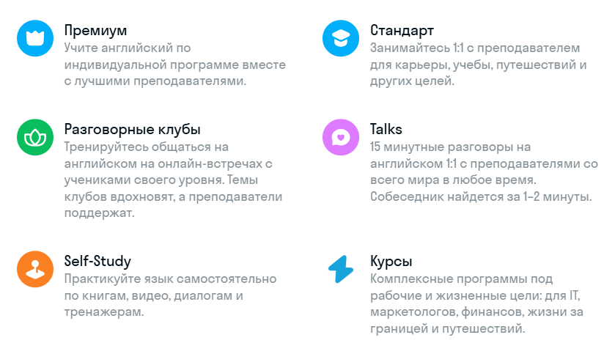
Рисунок 2.1 – Гибкость курсов сайта Skyeng

- Личный кабинет: Skyeng предлагает удобный личный кабинет, где можно управлять расписанием, отслеживать прогресс и получать доступ к учебным материалам. Встроенный видеочат позволяет проводить занятия без использования сторонних программ. Платформа также включает раздел с домашними заданиями, чат для общения с преподавателем и систему напоминаний.
- Наличие информации о преподавателях школы: Skyeng предоставляет подробную информацию о преподавателях: их фото, опыт, квалификация, цену, а также возможность прослушать произношение. Это помогает пользователям выбрать подходящего преподавателя.
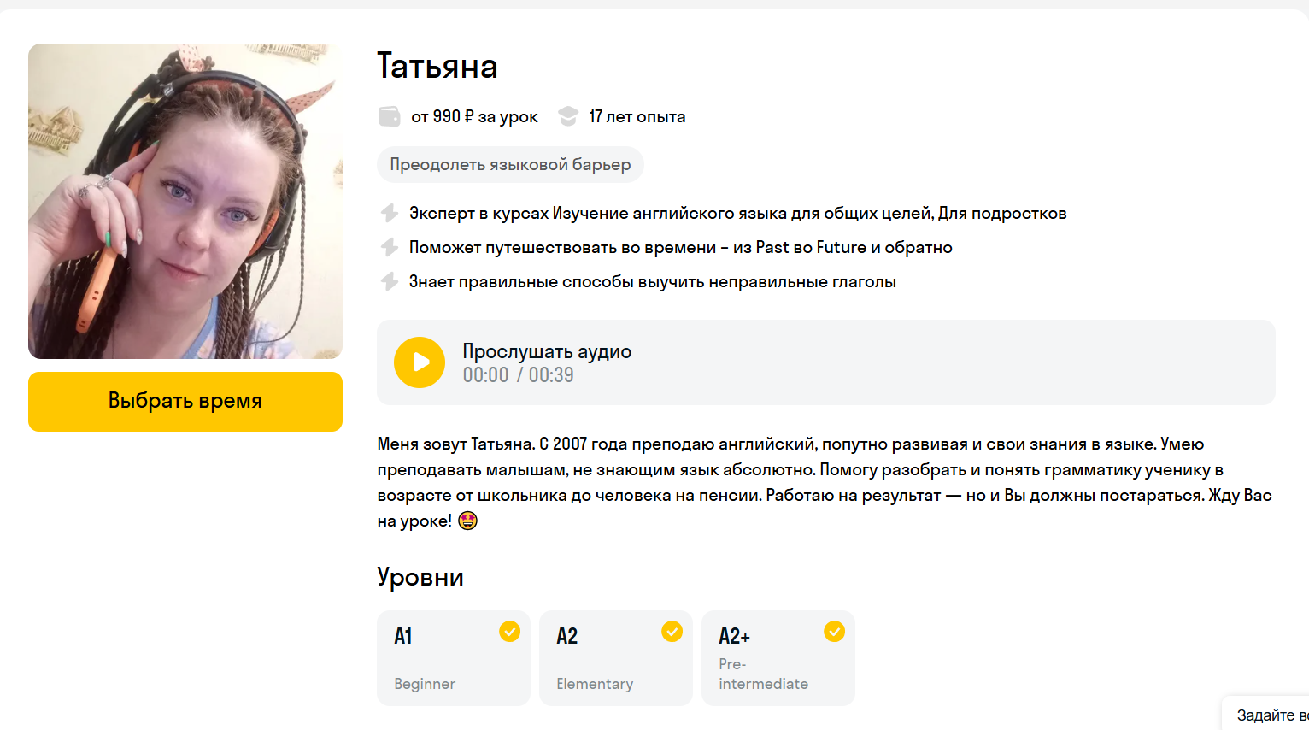
Рисунок 2.2 – Преподователи сайта Skyeng

- Наличие фильтра по типу обучения: На сайте Skyeng есть возможность выбрать курс в зависимости от уровня языка (A1, A2, B1 и т.д.) и целей обучения (например, бизнес-английский, английский для путешествий).
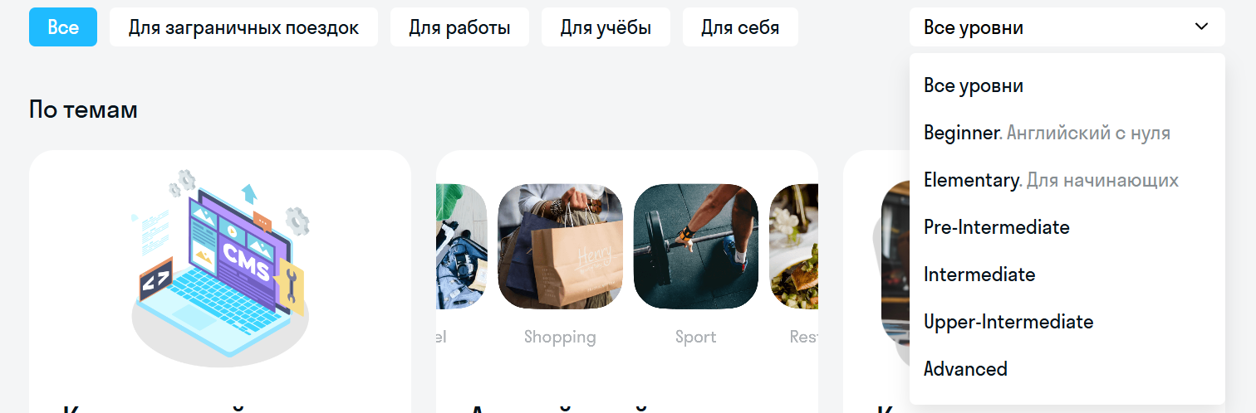
Рисунок 2.3 – Фильтр курсов сайта Skyeng

- Удобная форма записи на курс: Форма записи на курс проста и понятна. Она включает минимальное количество полей, есть валидация данных, а после отправки формы пользователь получает подтверждение. Для номера реализована маска в виде кода телефона.
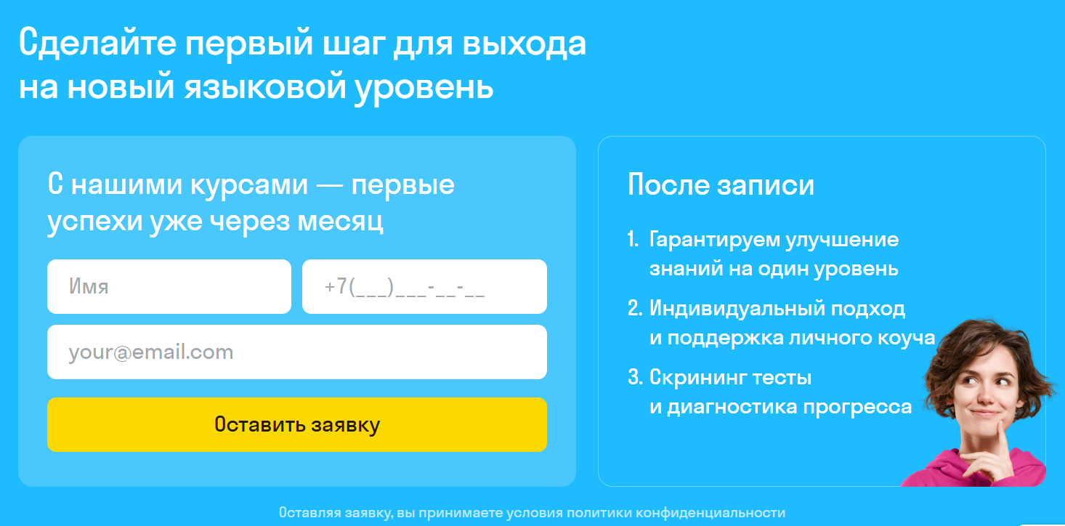
Рисунок 2.4 – Форма записи сайта Skyeng
- Возможность узнать ответ на вопрос: На сайте Skyeng есть онлайн-чат с техподдержкой, который работает при вводе email. Также присутствует раздел с часто задаваемыми вопросами (FAQ), где можно найти ответы или открыть форму.
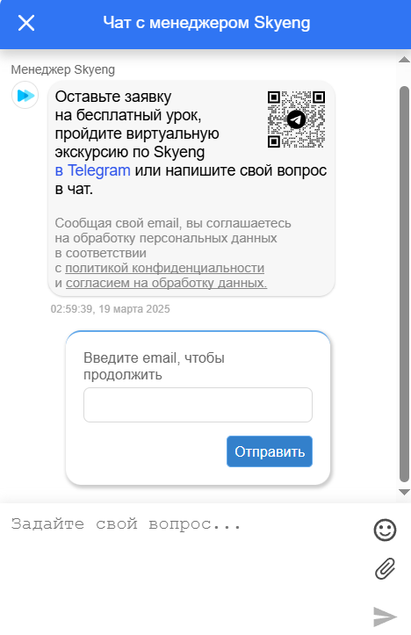
Рисунок 2.5 – Чат сайта Skyeng

- Преимущества: Пользователи отмечают интуитивно понятный интерфейс, простые формы, функционал, который покрывает большинство потребностей.
- Недостатки: Несмотря на удобство платформы, минусами Skyeng являются высокая стоимость занятий и отсутствие офлайн-формата обучения, также новичку тяжело перемешаться по такому большому сайту, а постоянные всплывающие окна с акциями оказывают негативное влияние на опыт пользователя.

- Friday! – международная языковая школа, предлагающая обучение как в онлайн-формате, так и в традиционных классах.
- Гибкость в выборе формата обучения: На данном сайте не такого широкого выбора формата обучения, однако есть как онлайн, так и офлайн формат. Однако присутствуют только занятия в группах.
- Личный кабинет: Онлайн-платформа Friday! не упоминает наличие личного кабинета в предоставленной информации. Однако, они предлагают онлайн-обучение через Zoom, что может предполагать использование определенных онлайн-платформ для организации занятий и доступа к материалам.
- Наличие информации о преподавателях школы: школа предоставляет ограниченную информацию о своих преподавателях. В основном доступны только фото и имена преподавателей.
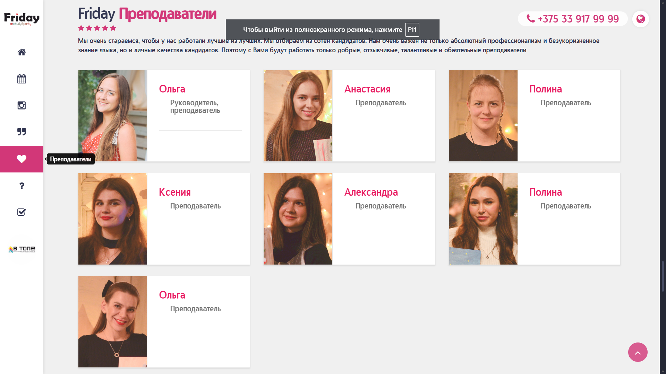
Рисунок 2.6 – Фильтр курсов сайта Friday!

- Наличие фильтра по типу обучения: На сайте есть небольшой фильтр исходя из целей изучения языка, однако, фильтр не охватывает даже половины из типов курсов.
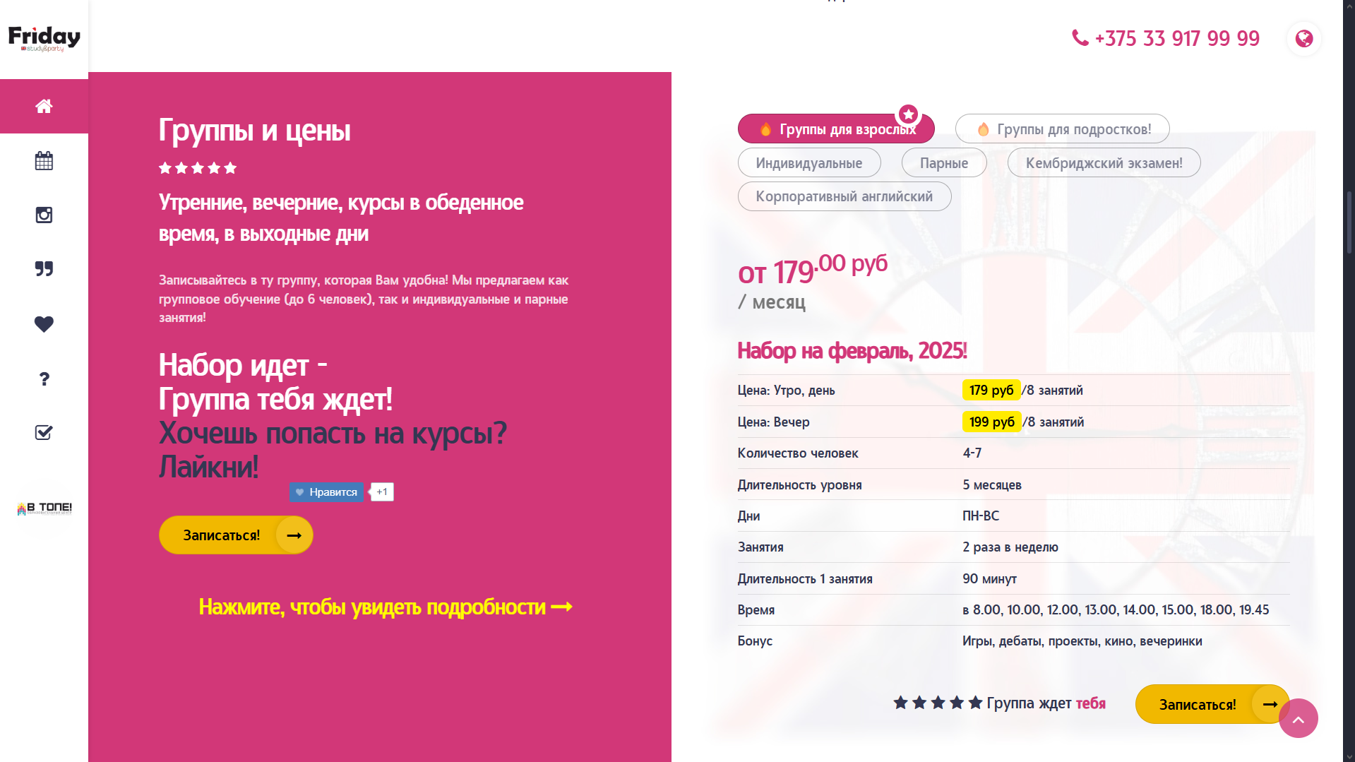
Рисунок 2.7 – Фильтр курсов сайта Friday!

- Удобная форма записи на курс: Форма записи на курс сложная и включает множество полей, есть валидация данных, а после отправки формы пользователь получает подтверждение. Хоть форма и длинная, но в ней реализованы полезные поля с желаемой датой и временем для консультации пользователя.
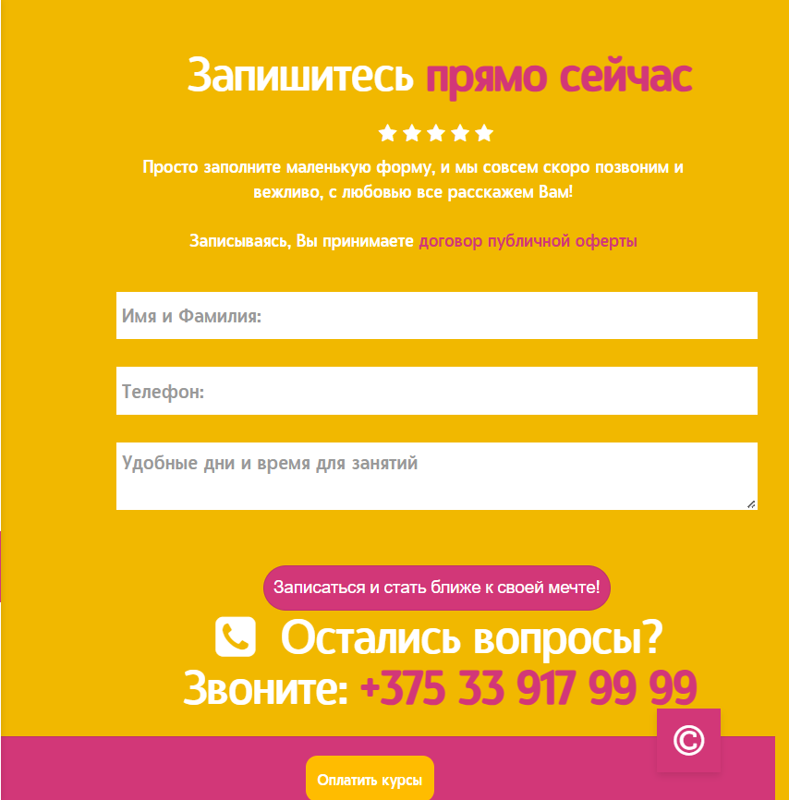
Рисунок 2.8 – Форма записи сайта Friday!

- Возможность узнать ответ на вопрос: На сайте нету чата с менеджером, а есть только форма для связи и номер телефона. Также отсутствует раздел с часто задаваемыми вопросами.
- Преимущества: Школа предлагает возможность изучения языка за границей в онлайн формате по всему миру. Методики обучения ориентированы на максимальную языковую практику, что способствует быстрому прогрессу.
- Недостатки: Основными минусами являются фиксированные графики занятий, которые могут не подойти для занятых студентов, а также высокая стоимость обучения и большие формы для заполнения, а также неполный фильтр.

Рисунок 2.9 – Главная страница сайта Friday!

- Lingoda – онлайн-школа, предлагающая обучение с носителями языка в удобном дистанционном формате.
- Гибкость в выборе формата обучения: Lingoda предлагает как групповые и индивидуальные, так и корпоративные занятия, но только формат онлайн.
- Личный кабинет: Платформа Lingoda предоставляет круглосуточный доступ к урокам из личного кабинета, позволяя выбирать удобное время занятий. Доступны персонализированные планы обучения. По окончании курса студенты могут получить сертификат, подтверждающий уровень владения языком.
- Наличие информации о преподавателях школы: Информация о преподавателях для курсов неполная, указан самый минимум и нет возможности узнать подробности.
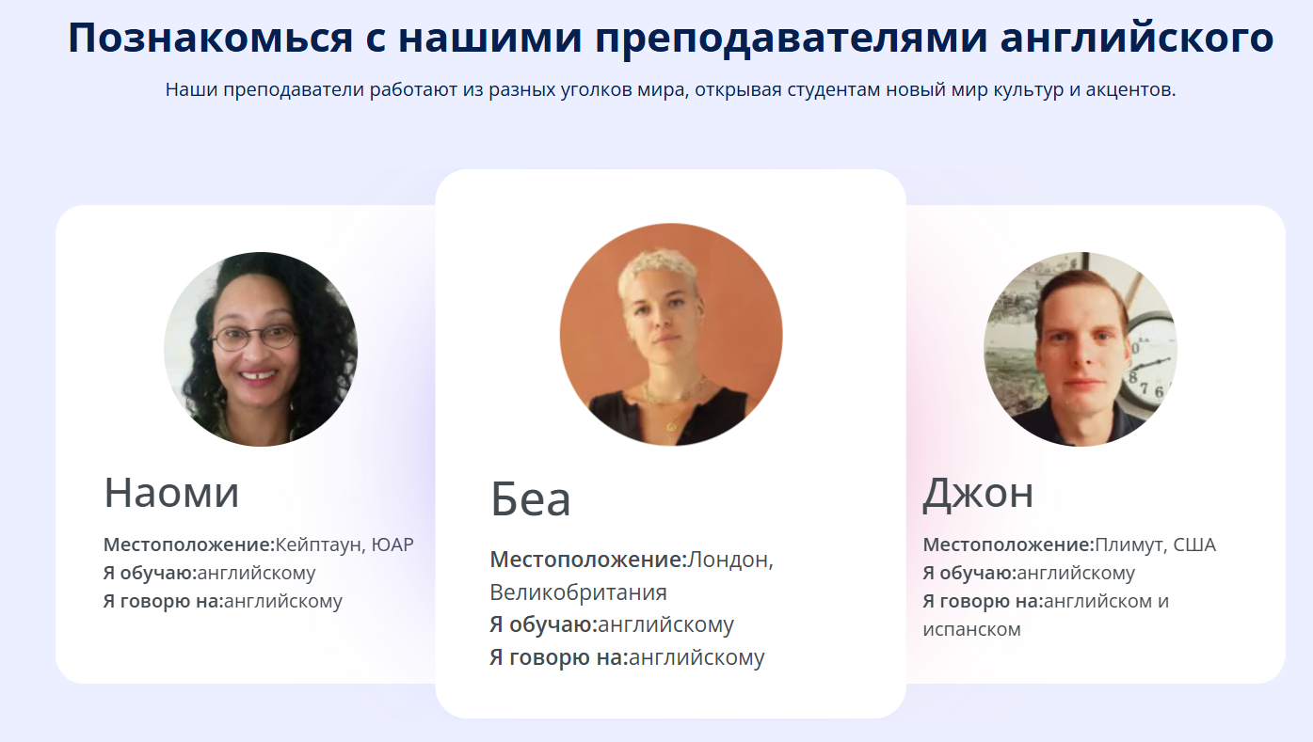
Рисунок 2.10 – Информация о преподавателях Lingoda

- Наличие фильтра по типу обучения: На сайте Lingoda есть возможность выбора курсов по уровням и языкам, из целей есть только бизнес английский.
- Удобная форма записи на курс: Форма записи на курс сложная и включает несколько этапов. Необходимо выбрать курс и оплатить занятия, а также зарегистрироваться в кабинете, но это можно сделать и с помошью Google аккаунта, что значительно упрощает процесс, валидация формы также присутствует.
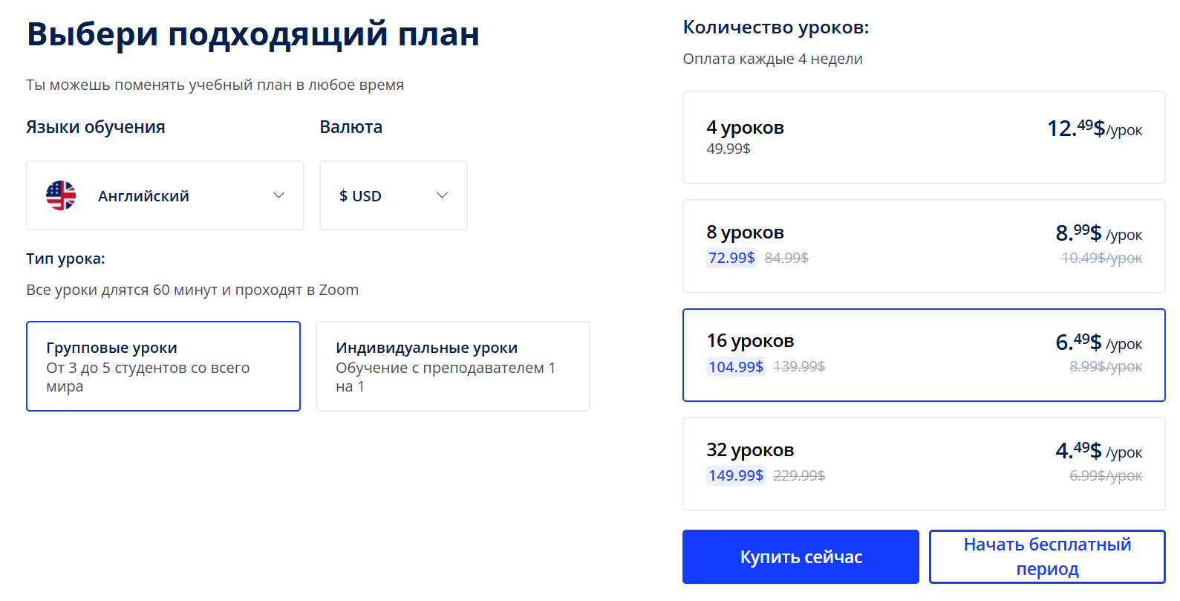
Рисунок 2.11 – Форма записи сайта EF English First

- Возможность узнать ответ на вопрос: На сайте есть онлайн-чат с техподдержкой, который работает при вводе email. Также присутствует раздел с часто задаваемыми вопросами.
- Преимущества: Lingoda предлагает гибкий график обучения, что особенно удобно для занятых людей. Все занятия проходят с носителями языка, что способствует быстрому улучшению разговорных навыков.
- Недостатки: К минусам платформы относят высокую стоимость курсов, а также необходимость заранее бронировать занятия, что может ограничивать спонтанность в обучении.

Рисунок 2.12 – Главная страница сайта Lingoda

Вторичный конкурент:
- Duolingo – бесплатное приложение для изучения иностранных языков, основанное на игровом формате обучения.
- Гибкость в выборе формата обучения: Duolingo — это самостоятельное приложение для изучения языка, поэтому форматы обучения (1 на 1, групповые, корпоративные) отсутствуют. Пользователь учится индивидуально, выполняя задания.
- Личный кабинет: В Duolingo есть профиль пользователя, где отображается прогресс, достижения и текущий курс. Уведомления напоминают о необходимости заниматься. Также можно добавить друзей или посмотреть серию занятий.
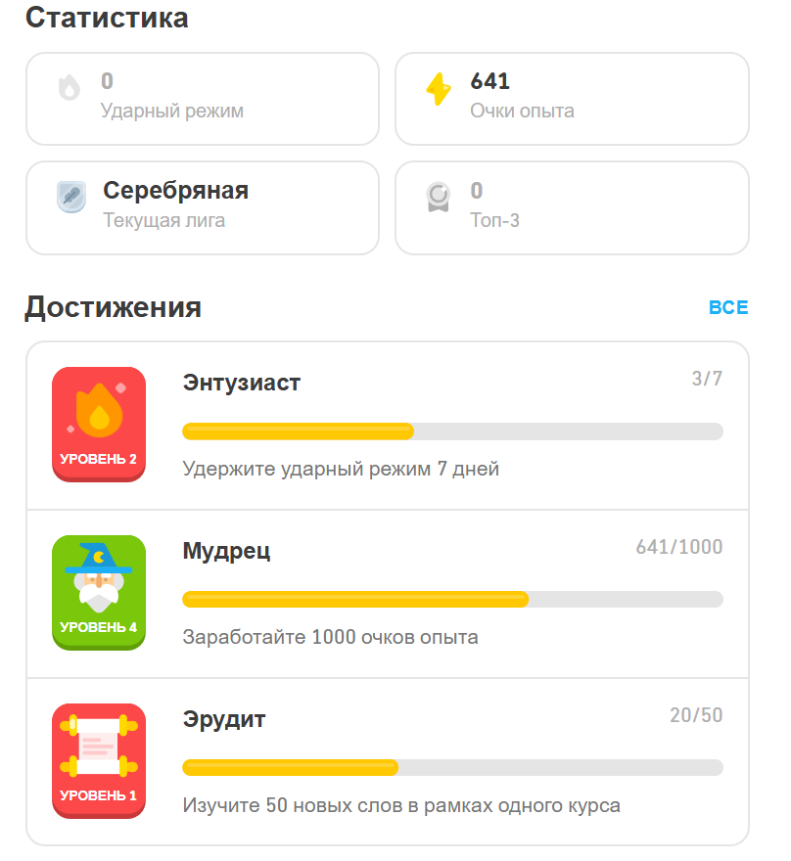
Рисунок 2.13 – Личный кабинет приложения Duolingo

- Наличие информации о преподавателях школы: Duolingo не предоставляет информации о преподавателях, так как обучение полностью автоматизировано и не предполагает взаимодействия с живыми учителями.
- Наличие фильтра по типу обучения: Duolingo предлагает курсы по уровням (A1, A2 и т.д.), но специализированные курсы (например, бизнес или туристический английский) отсутствуют. Фильтры по целям обучения не предусмотрены
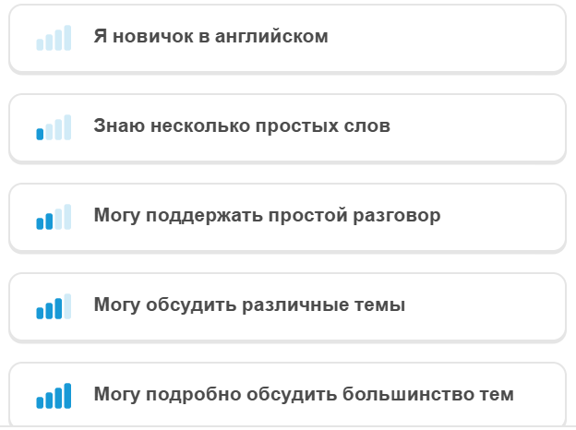
Рисунок 2.14 – Фильтр по типу обучения приложения Duolingo

- Удобная форма записи на курс: Начать обучение в Duolingo очень просто: достаточно зарегистрироваться, выбрать язык и начать курс. Процесс интуитивно понятен и не требует сложных действий.
- Возможность узнать ответ на вопрос: Duolingo предлагает раздел FAQ и форму обратной связи, но онлайн-чат с техподдержкой отсутствует. Ответы на вопросы могут приходить с задержкой.
- Преимущества: Главное преимущество Duolingo – это бесплатность, что делает его доступным для всех. Простота использования позволяет начать обучение без подготовки, а геймификация (очки, уровни, соревнования) поддерживает мотивацию.
- Недостатки: К недостаткам относятся отсутствие живого общения с преподавателями или носителями языка, а также ограниченность программы для углубленного изучения – приложение подходит больше для базового и среднего уровней.

Непрямой конкурент:
- Azmovies — это платформа для просмотра фильмов, которая может быть полезна для практики английского языка через просмотр контента с субтитрами. Однако как образовательный ресурс она не подходит: отсутствуют личный кабинет, поддержка, фильтры для обучения и другие функции, необходимые для изучения языка. Это скорее дополнительный инструмент для практики, чем полноценный конкурент языковой школы.
- Гибкость в выборе формата обучения: Нет форматов обучения, но можно выбирать фильмы с субтитрами или дубляжом.
- Личный кабинет: Отсутствует, регистрация не требуется, но и прогресс не сохраняется.
- Наличие информации о преподавателях школы: На Azmovies нет преподавателей, так как это платформа для просмотра фильмов.
- Наличие фильтра по типу обучения: Только по жанрам, что может помочь в выборе контента.
- Удобная форма записи на курс: Нет курсов, но просмотр фильмов доступен сразу.
- Возможность узнать ответ на вопрос: На Azmovies нет чата с техподдержкой или раздела FAQ.
- Преимущества: Платформа предлагает бесплатный доступ к фильмам с английскими субтитрами, что помогает улучшить восприятие на слух и расширить словарный запас. Широкий выбор фильмов и жанров позволяет подобрать контент по интересам, а простота использования и доступность из любой точки мира делают её удобной для пользователей.
- Недостатки: Главные недостатки платформы — это невозможность отслеживать прогресс, получать персонализированные рекомендации или задавать вопросы. Кроме того, отсутствуют специализированные фильтры для изучения языка, что затрудняет поиск контента, подходящего для конкретного уровня или цели. В итоге Azmovies может служить лишь дополнительным ресурсом для практики, но не заменяет собой полноценные курсы или языковые школы.
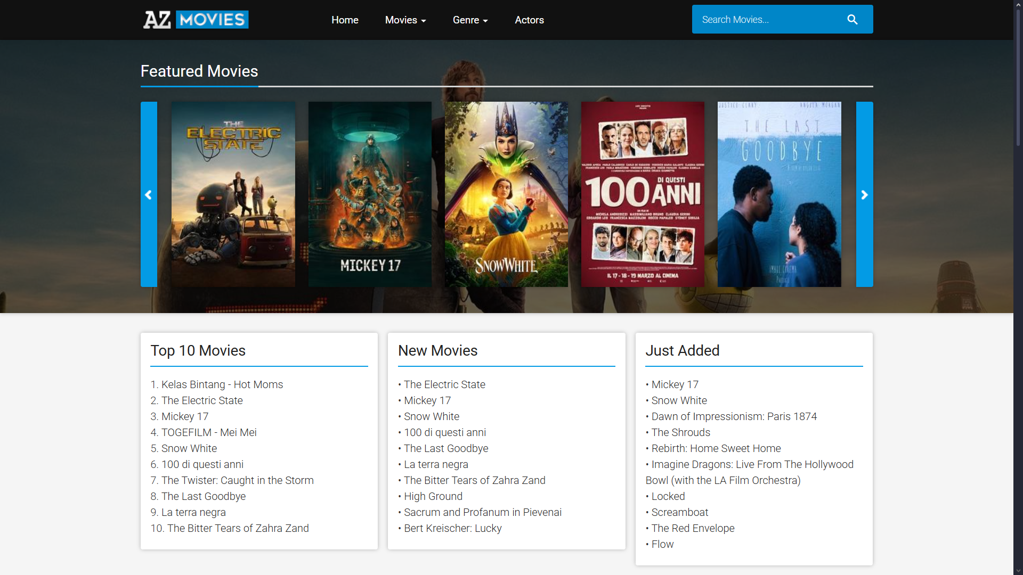
Рисунок 2.15 – Главная страница сайта Azmovies

3. Рекомендации по функционалу и дизайну
Платформа:
- Веб-сайт и мобильное приложение с синхронизацией данных.
- Интерактивный личный кабинет для студентов.
Основные функции:
Гибкое расписание занятий с возможностью самостоятельного выбора времени.
- Онлайн-бронирование курсов и удобная система оплаты.
- Чат с преподавателем для вопросов и консультаций.
- Встроенный словарь и грамматический справочник.
- Интерактивные упражнения с автоматической проверкой.
- Мотивационные механики (достижения, рейтинги, персональные рекомендации).
Дизайн:
- Чистый, минималистичный интерфейс с акцентом на удобство пользователя.
- Спокойная цветовая гамма (синий, белый, пастельные тона) для создания атмосферы доверия.
- Простая навигация и понятное расположение элементов.
- Интерактивные элементы (анимации, тесты, карточки, видеоуроки).

4. Референсы
Включают примеры:
- Удобных интерфейсов образовательных платформ.
- Структуры личного кабинета студента.
- Цветовых схем и графических элементов.
- Анимации для интерактивных упражнений.

5. Мудборд
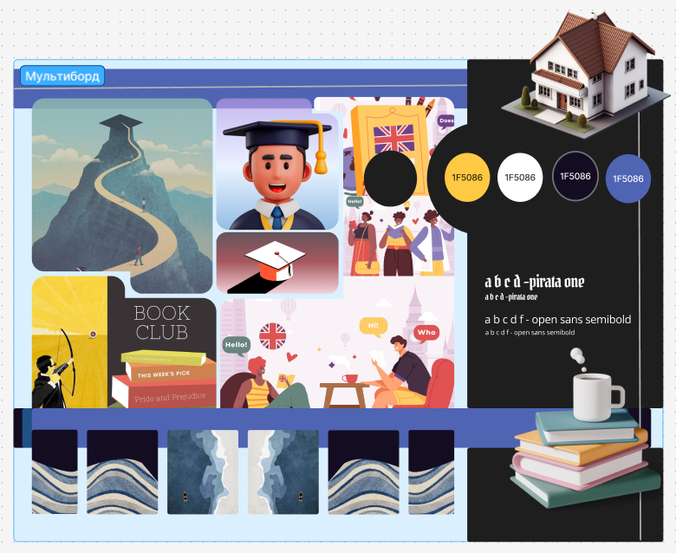
Рисунок 5.1 – Мудборд
Создан в Figma и должен включать:
- Изображения современных языковых школ.
- Цветовые решения (синий, белый, бежевый).
- Примеры шрифтов (удобочитаемые, например, Open Sans, Montserrat).
- Графические элементы (значки, иконки, кнопки).
- Примеры UI-дизайна образовательных платформ.

Заключение: Разработанная концепция школы английского языка учитывает потребности пользователей и бизнес-задачи. Анализ конкурентов позволил выявить ключевые элементы успешного образовательного сервиса, которые необходимо внедрить для создания удобной и эффективной платформы.

